**附件1：**

第一步：登录报考网站，最好选用谷歌浏览器，zk.sceea.cn,账号为身份证号，密码为**身份证号后6位**。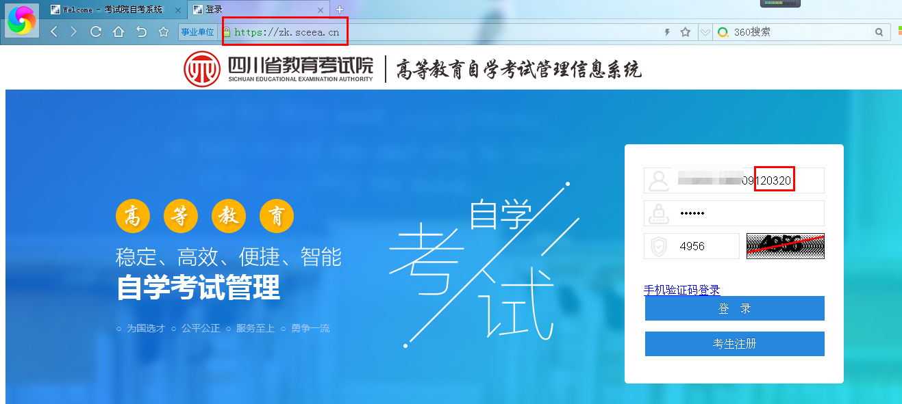

第二步：点击“切换准考证”。

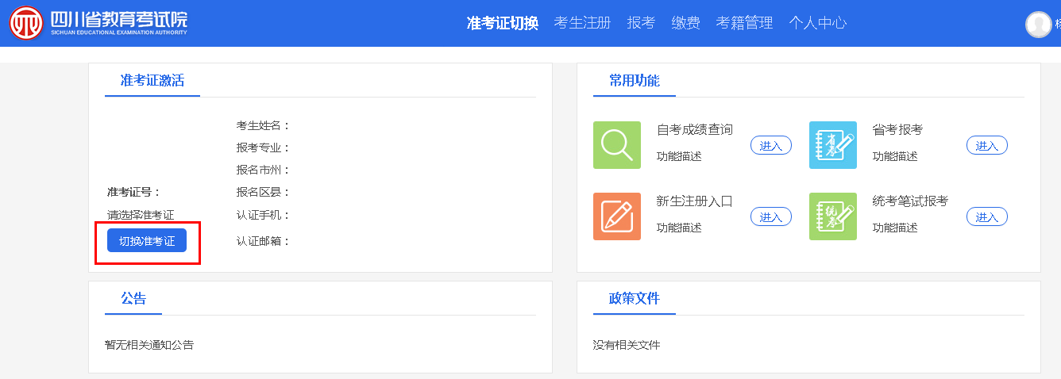

第三步：第一次登录，需要激活准考证，选中相应的准考证号，点击确定，如果考生之前注册考其他准考证号，应选择当前准考证号。

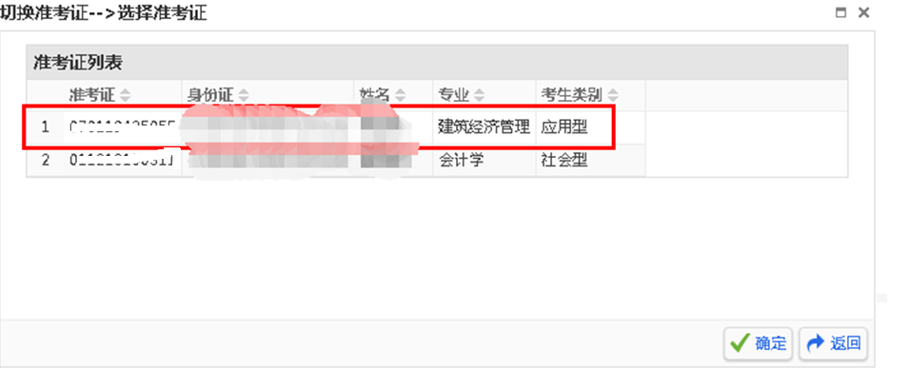

第四步：进入省考报考

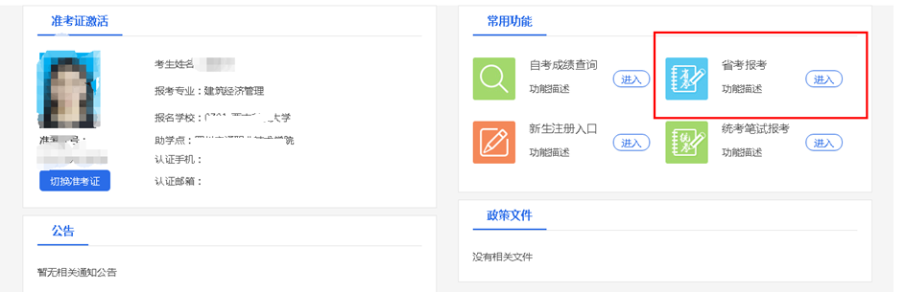

第四步：进入省考机考报考

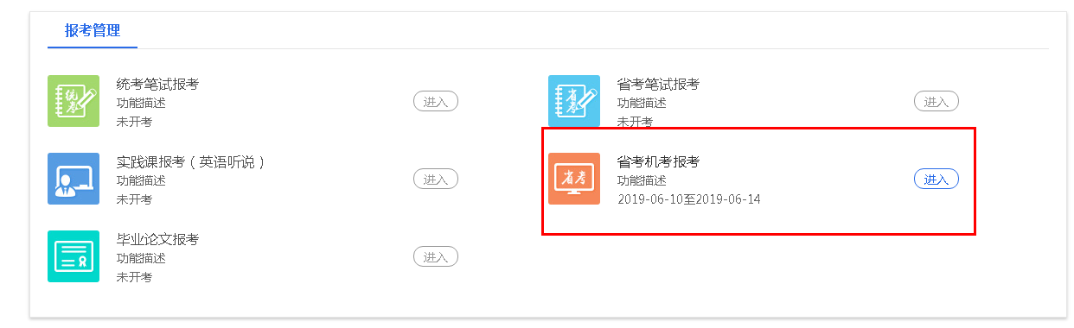

第五步：先点击1.添加课程，再点击2.选择课程，重复1——2操作。不能批量添加。

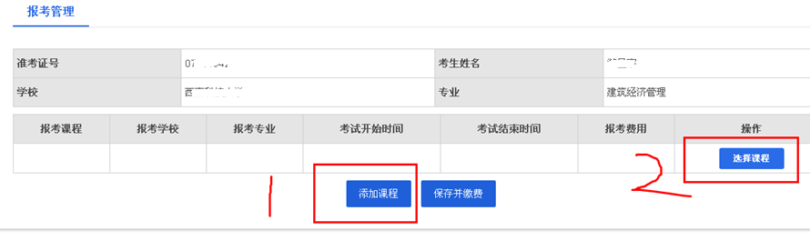

第六步：选择所报考科目，注意：只能单选后重复操作。

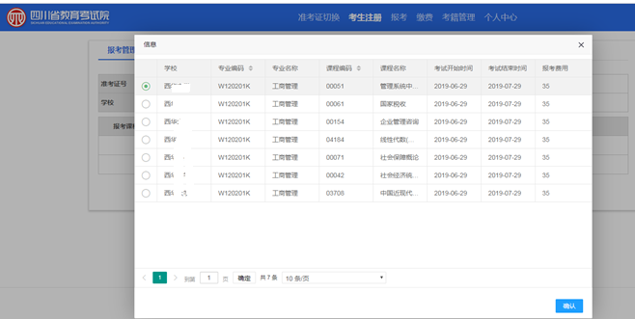

第七步：确认报考科目后，保存并缴费。

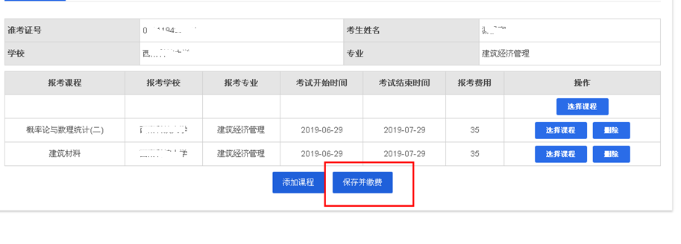

第八步：确认缴费后进入支付界面。

